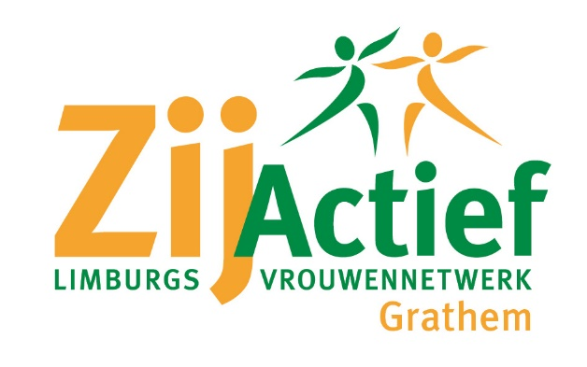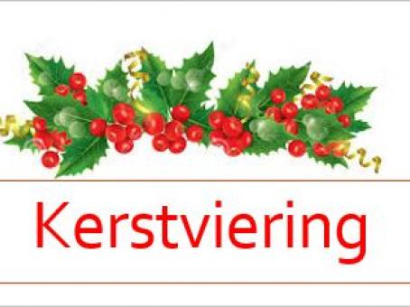

Hallo Dames,

Hierbij nodigen wij jullie uit voor onze gezellige muzikale kerstviering op maandag **16 december 2024.**We starten zoals gewoonlijk om **19.30 uur** en we ontvangen jullie met koffie of thee met een lekker stuk kerstbrood. In de pauze zorgen wij voor een glaasje Glühwein en een aantal warme hapjes.  
De invulling van de avond wordt verzorgd door **Alzelééve** uit Meijel. Er wordt een kerstverhaal verteld, opgeluisterd met gedichten en passende kerstliederen.

Opgeven voor deze avond kan door een briefje met je naam in de brievenbus te stoppen bij Marianne Heijkers, Kalebosstraat 6 te Grathem of via de mail naar [m.heijkers@hotmail.com](mailto:m.heijkers@hotmail.com)  
Doe dit svp **vóór 11 december** aanstaande.  
We hopen jullie in groten getale te mogen ontvangen op onze laatste officiële bijeenkomst van onze vereniging.   
  
Tot dan !   
Bestuur en Werkgroep ZijActief